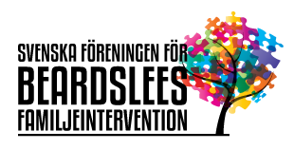
Välkommen till en digital inspirationsdag 6/5-21

När: 210506 kl 9.00 –15.00
Program:
Interventioner för att främja psykisk hälsa och välmående hos barn till föräldrar som har kontakt med vuxenpsykiatri

Lina Wirehag Nordh, leg psykolog inom BUP och doktorand på Psykologiska institutionen Göteborgs universitet

Unga omsorgsgivare i Sverige: Forskningsresultat och teoretiska perspektiv
Charlotte Melander och Monica Nordenfors
Institutionen för socialt arbete GÖTEBORGS UNIVERSITET
Att bryta mönster - förebyggande arbete med barn och unga med psykisk sjukdom i familjen
Lisa Gustafsson m.fl. Gyllingen
Verksamheten Gyllingen, som funnits i snart 20 år, ger stöd till barn och ungdomar som har någon i sin familj med psykisk ohälsa eller sjukdom. Hos dem kan man träffa andra i samma ålder och liknande situation i grupp eller få enskilt stöd genom samtal.

Ytterligare information kommer!
Agneta Leemann & Sofie Holmgren Annander

